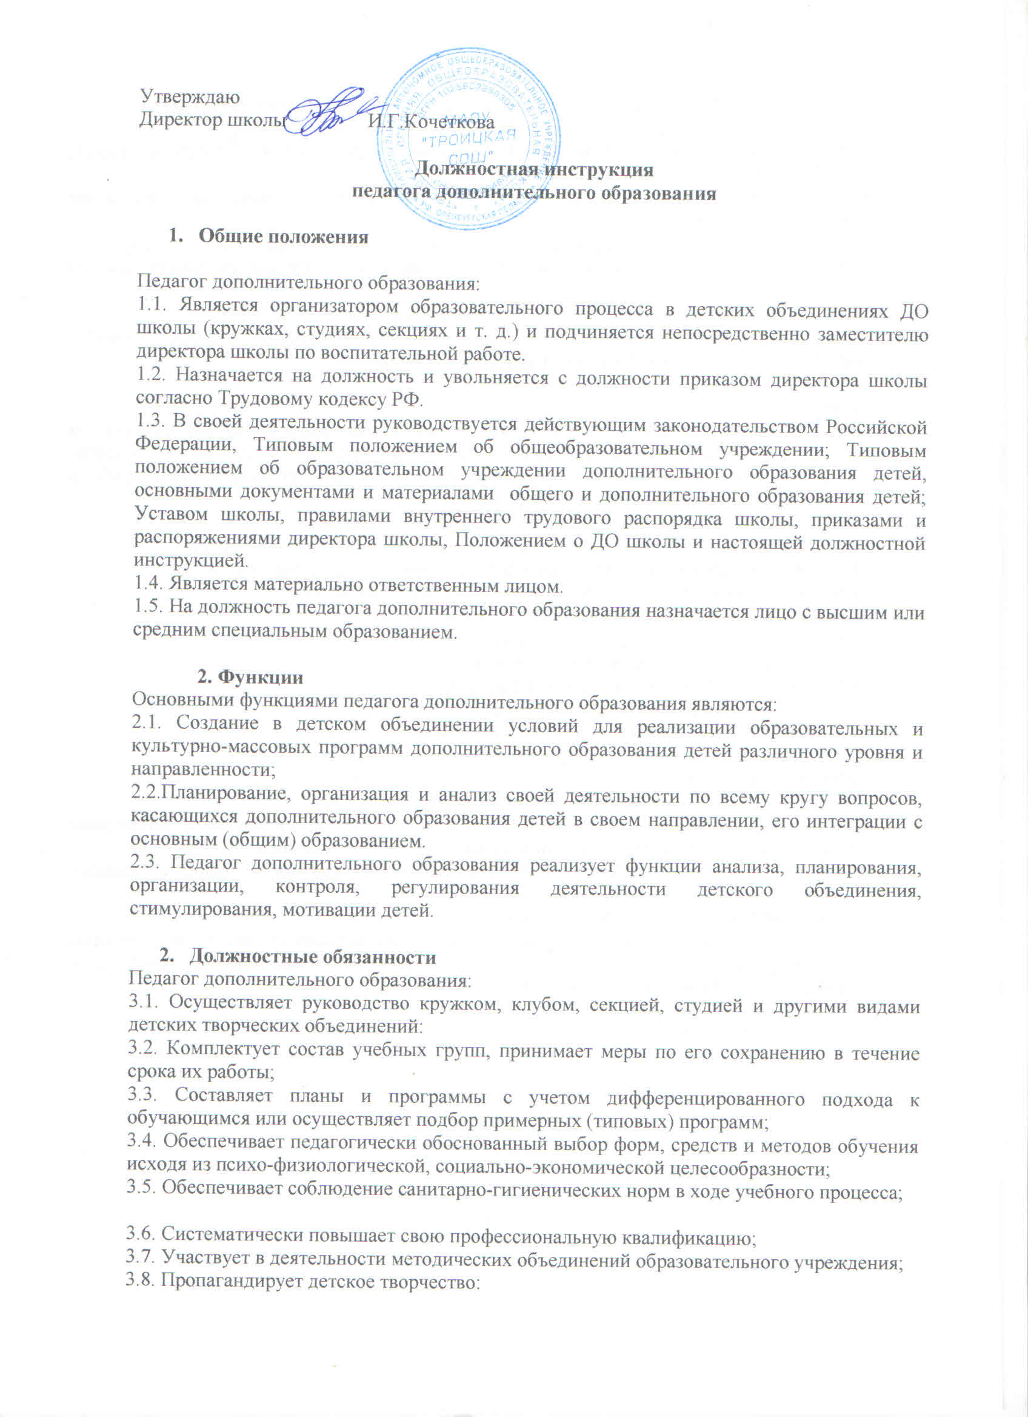

3.9.Выявляет творческие способности обучающихся, способствует их развитию;
3.10. Поддерживает одаренных и талантливых воспитанников;
3.11. Организует участие обучающихся в массовых мероприятиях, творческих отчетах, выставках, конкурсах, соревнованиях и др.;
3.12. Оказывает консультативную помощь родителям, а также педагогическим работникам в пределах своей компетенции;
3.13. Осуществляет связь с другими коллективами по своему профилю деятельности;
3.14. Отчитывается о работе детского объединения перед заместителем директора один раз в четверть;
3.15. Выполняет правила внутреннего трудового распорядка;
3.16. Участвует в общей работе педагогического коллектива школы, посещает педагогические советы и производственные совещания.

4. Права
Педагог дополнительного образования имеет права, предусмотренные законом "Об образовании", Типовым положением об общеобразовательном учреждении, Типовым положением об образовательном учреждении дополнительного образования детей, а также права, предусмотренные в уставе школы.
4.1. Педагог дополнительного образования имеет право:
4.2. Предлагать администрации изменения в программе своего объединения;
4.3. Вносить предложения по улучшению педагогической деятельности;
4.4. Пользоваться в установленном порядке имуществом школы;
4.5. Участвовать в экспериментальной деятельности;
4.6. Составлять удобное для детей расписание;
4.7. Издавать свои педагогические разработки;
4.8. Привлекать родителей для работы с детьми;
4.2.8. Участвовать во внебюджетной деятельности школы;
4.2.9. Получать установленные надбавки и доплаты.
5. Ответственность
Педагог дополнительного образования несет ответственность:
5.1. За качество работы с детьми, соблюдение прав и свобод обучающихся, правил охраны труда и санитарно-гигиенических норм в период проведения занятий.
5.2. За выполнение своих трудовых обязанностей в соответствии с Трудовым кодексом РФ.
6. Взаимоотношения, связи по должности
Педагог дополнительного образования осуществляет взаимодействие со следующими должностными лицами, учреждениями и организациями (дается их перечень в соответствии с производственной необходимостью).

С инструкцией ознакомлен (а):

